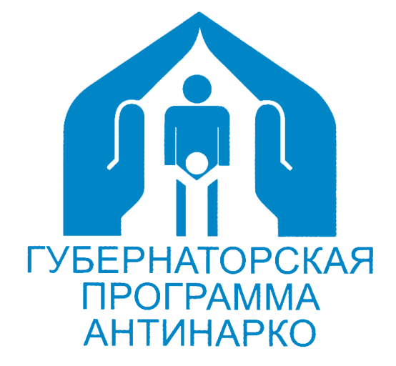
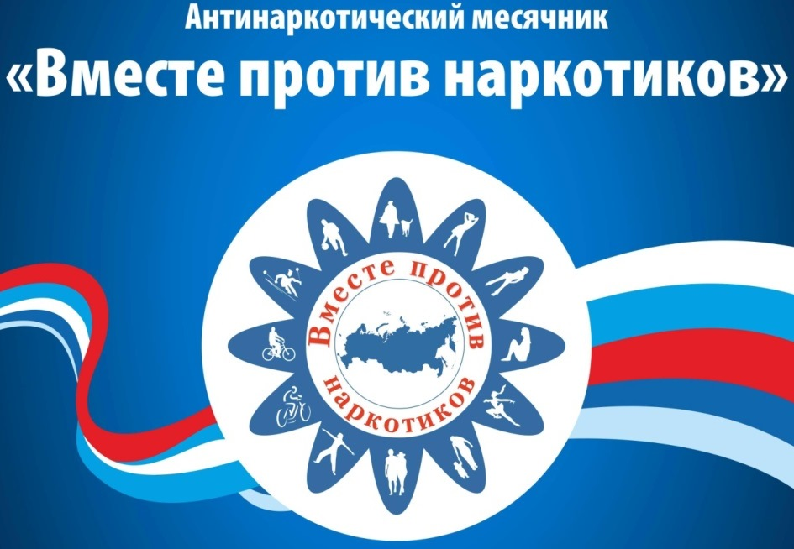

КУБАНЬ - КРАЙ СИЛЬНЫХ, УМНЫХ, ТРЕЗВЫХ!

ЕЙСКИЙ РАЙОН ВЫБИРАЕТ ЗДОРОВЫЙ ОБРАЗ ЖИЗНИ!

Быть здоровым, жить активно – это стильно, позитивно!
Антинаркотическая комиссия приглашает Вас принять участие в мероприятиях Месячника
антинаркотической направленности и популяризации здорового образа жизни,
проводимых с 1 по 30 июня 2024 года, в преддверии Международного дня борьбы
с наркоманией и незаконного оборота наркотиков (26 июня 2024 года)!
Прими участие сам! Пригласи своих друзей и родителей!

№  п/п | Дата  проведения  мероприятия | Наименование  мероприятия | Место проведения  мероприятия
 | 02.06.2024-15.06.2024  10.00 | Спортивные соревнования  по футболу «Вратарь» | Стадион  с. Кухаривка
1 | 03.06.2024  10.00 | Круглый стол  «За жизнь без наркотиков» | МБОУ СОШ № 11  п. Краснофлотский, ул. Центральная,11/2
2 | 03.06.2024  10.00 | Беседа «Административная и уголовная ответственность несовершеннолетних за приобретение, хранение и употребление наркотических веществ» | МБОУ СОШ № 25  ст. Должанская, Переулок Советов, 6
3 | 03.06.2024  14.00 | Веселые старты «Мы родом из детства», посвященные празднику «День защиты детей» | Спортивный комплекс «Солнечный»  г. Ейск, ул. Казачья, 2а
4 | 4.06 2024  15.00 | Деловое мероприятие  «Закрытый кинопоказ» | Актовый зал  г. Ейск, ул. Пушкина, 56
5 | 05.06.2024  09.00 | Интерактивный час  "Мой выбор - здоровье!" | МБОУ СОШ № 24  с. Александровка, ул. Советская,. 30
6 | 05.06.2024  10.00 | Спортивные соревнования «Новое поколение  выбирает здоровый образ жизни» | МБОУ СОШ № 27  п. Комсомолец, ул. Школьная, 42
7 | 06.06.2024  10.30 | Спортивные соревнования  «Я, ты, он, она – спортивная детвора» | СДК  с. Александровка, ул. Советская, 37 А
8 | 07.06.2024  10.00 | Спортивный квест  «В поисках здоровья» | МБОУ СОШ № 19  п. Степной, ул. Ленина, 11
9 | 7.06.2024  16.00 | Районные соревнования по троеборью и воркауту «Здоровое поколение» | «Молодежная площадь»  г. Ейск
10 | 7.06.2024  09.00 | Профилактическая беседа антинаркотической направленности «Молодежь Кубани за ЗОЖ. Мы здоровью скажем – ДА!» | МБОУ СОШ №23  с. Воронцовка, ул. Школьная, 2
11 | 08.06.2024  10.00 | Первенство Ейского района по дзюдо | Центра единоборств  г. Ейск, ул. Колхозная, 26/4
12 | 08-09.06.2024  10.00 | Турнир Ейского района «Жемчужина Приазовья» по художественной гимнастике, посвященный  Дню защиты детей. | Спортивный комплекс «Юность»  г. Ейск, ул. Портовая аллея, 6
13 | 10-16.06.2024  09.00 | Чемпионат и первенство Ейского района по парусному спорту «Оптимист», «Луч-М», «Лазер», «Луч-Р», Техно, IQF, 420, Формула, Кайтборд TT:R | Яхт-клуб,  г. Ейск, ул. Пляжная, д. 1/4
14 | 11.06.2024  10.00 | Соревнования по волейболу, в рамках  празднования Дня России | Спортивный комплекс «Солнечный»  г. Ейск, ул. Казачья, 2а
15 | 14.06.2024  09.00 | Мероприятие антинаркотической направленности (круглый стол) «Молодежь Кубани за ЗОЖ. Жизнь без наркотиков» | МБОУ СОШ №1  г.Ейск ул. Пушкина, 73
16 | 14.06.2024  10.30 | Интерактивная викторина  "Наш выбор ЗОЖ" | МБОУ СОШ № 9  с. Кухаривка, ул. Победы, 26
17 | 17.06.2024  16.00 | Спортивная программа  «Выбери здоровый образ жизни!» | Культурно – досуговый отдел РМУК «МКДЦ»  п. Моревка, ул. Шоссейная, 17
18 | 18.06.2024  10.00 | Своя игра  «Я здоровье берегу» | МБОУ лицей №4  г. Ейск, ул. Первомайская, 196
19 | 21.06.2024  10.00 | Матчевая встреча по баскетболу среди команд девушек, приуроченная к Международному Дню борьбы с наркоманией | Спортивный Комплекс «Юность»  г. Ейск, ул.Портовая аллея, 6
20 | 23.06.2024  17.00 | Час Олимпийской доблести «Заветный гори Олим-пийский огонь - посланник спортивного духа!» | Стадион  п. Октябрьский
21 | 24.06.2024  11.00 | Беседа «Знать, чтобы не оступиться». Кинопоказ в рамках краевой акции «Кинематограф против наркотиков» | ГДК  г. Ейск, ул. Свердлова, 73/1
22 | 25.06.2024  12.00 | «Веселые старты», в рамках Международного Дня борьбы с наркоманией и незаконным оборотом наркотиков | Спортзал,  г. Ейск, ул. Свердлова, 19/1
23 | 26.06.2024  09.00 | Профилактическая беседа антинаркотической направленности «Молодежь Кубани за ЗОЖ. Мы здоровью скажем – ДА!» | МБОУ СОШ №11  п. Краснофлотский, ул. Центральная,11/2
24 | 26.06.2024  14.00 | Профилактическая беседа антинаркотической направленности «Наркомания, токсикомания и их трагические последствия. Знай и защити себя» | РМУК «МКДЦ»  г. Ейск,  ул. Победы, 105
25 | 26.06.2024  09.00 | Квест  " Мы за здоровый образ жизни" | МБОУ СОШ № 23  с. Воронцовка, ул. Школьная, 2
26 | 26.06.2024  10.00 | Игра-путешествие  " Маршруты здоровья" | МБОУ СОШ № 2  г. Ейск, ул. Коммунаров, 10
27 | 26.06.2024  10.00 | Велопробег, посвященный Международному Дню  борьбы с наркоманией и наркобизнесом | МБОУ СОШ № 22  п. Октябрьский, ул. Парковая, 22 А
28 | 26.06.2024  10.30 | Игровая программа  "Здорово жить" | МБОУ СОШ № 3  г.Ейск, ул.Бердянская, 113-115,
29 | 26.06.2024  18.30 | Флешмоб по выполнению  упражнения «планка» | Парк Никольского,  г. Ейск, Главная сцена
30 | 26.06.2024  15.00 | Молодежная акция  «Все пороки от безделья» | Территория  п. Октябрьский
31 | 26.06.2024  14.00 | Беседа «От чего зависит мое здоровье?» с показом фильма в рамках краевой акции «Кинематограф против наркотиков» | РМУК «МКДЦ»  г. Ейск, ул. Победы, 105
32 | 26.06.2024  10.00 | Акция «Здоровый я –  здоровая страна» | Культурно – досуговый отдел РМУК «МКДЦ»  п. Моревка, ул. Шоссейная, 17
33 | 26.06.2024  10.00 | Профилактическая антинаркотическая акция  «Мы здоровое поколение». | Территория  с. Кухаривка
34 | 26.06.2024  18.00 | Спортивно – игровая программа  «В здоровом теле- здоровый дух» | СДК  п. Комсомолец, центральная  площадь
35 | 26.06.2024  11.00 | День здоровья «Радуйся жизни» | Площадь СДК  с. Александровка ул. Советская, 37 А
36 | 26.06.2024  12.00 | Акция «Я выбираю жизнь» | Клуб  п. Широчанка, ул. Косиора, 32/2
37 | 26.06.2024  12.00 | Фестиваль по футболу, в рамках празднования Международного Дня борьбы с наркоманией и наркобизнесом | Стадион,  г. Ейск, ул. Портовая аллея, 8
38 | 26.06.2024  10.00 | Турнир Ейского района по пляжному гандболу среди юношей и девушек | Центральный пляж  г. Ейск, ул. Пяжная,4
39 | 26.06.2024  14.00 | Спортивное мероприятие, посвящённое Международному дню борьбы со злоупотреблением наркотическими средствами и их незаконным оборотом «ГТО-для тех, кто готов к труду и обороне!» | Центральный стадион,  г. Ейск,  ул. Портовая аллея, 8.
40 | 27.06.2024  10.00 | Весёлые старты  «Движение - жизнь» | ГДК  г. Ейск, ул. Свердлова, 73/1

Муниципальная антинаркотическая комиссия

